APPEL A PROJETS IMPULSION

MANUEL D’UTILISATION DU FORMULAIRE DE DEMANDE DE SUBVENTION ELECTRONIQUE

Le formulaire de demande de subvention : Questions fréquentes

- Sauvegarder mon formulaire de subvention et le continuer plus tard
- Naviguer entre les questions de mon formulaire de demande de subvention
- Terminer mon formulaire de demande de subvention et l’envoyer à la COCOF
- Imprimer une copie de mon formulaire de demande subvention

1- Sauvegarder mon formulaire de demande de subvention et le continuer plus tard

Si vous souhaitez sauvegarder les réponses aux questions déjà remplies de votre formulaire et le continuer plus tard, vous devez appuyer sur le bouton « Finir plus tard » en haut à droite de votre page.

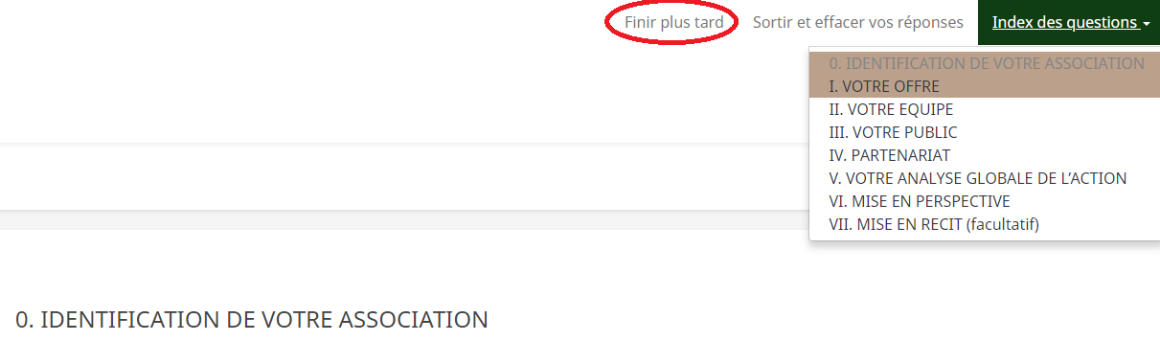

Nous vous suggérons de ne pas laisser votre session ouverte trop longtemps et de cliquer régulièrement sur finir plus tard pour enregistrer vos données.
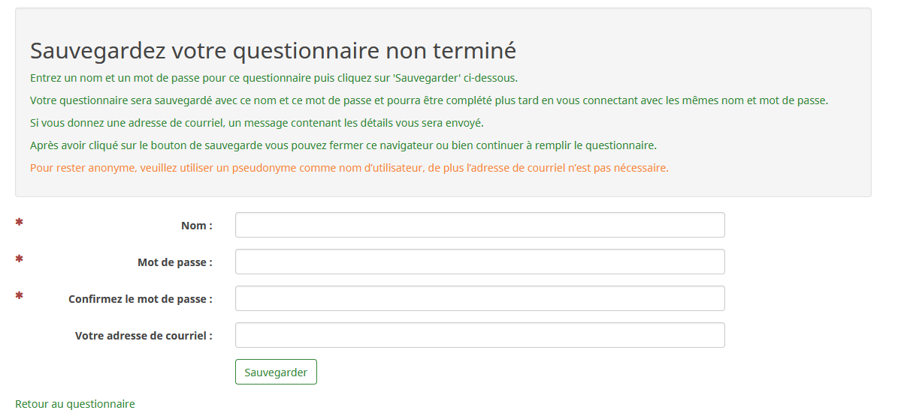
Si vous complétez « votre adresse de courriel », vous recevrez un e-mail de confirmation contenant votre nom d’utilisateur et votre mot de passe ainsi que le lien vous permettant de récupérer les données enregistrées.

Exemple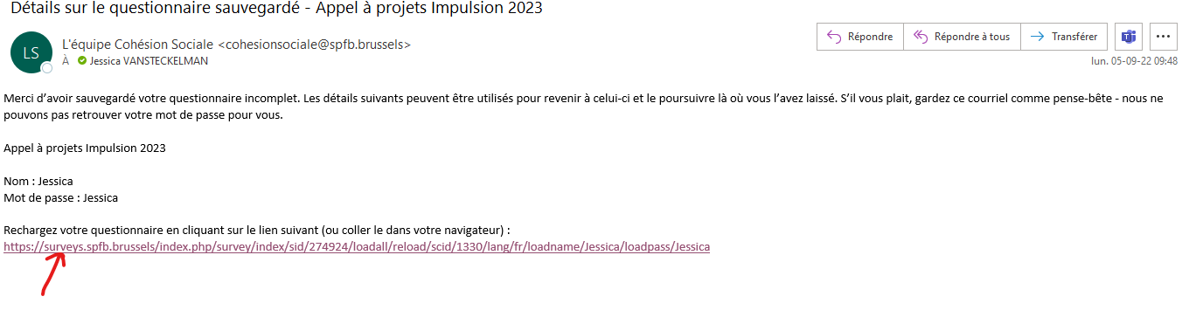

2- Naviguer entre les questions de mon formulaire de demande de subvention
Vous avez certainement remarqué qu’il est difficile de connaitre à l’avance le type de questions demandées, ni de savoir leur nombre, en cliquant sur les boutons « suivant » et « précédent ». En effet, l’utilisation de ces deux boutons impose d’avoir rempli entièrement la page du formulaire.

Pour pouvoir naviguer entre les différentes sections du formulaire sans devoir remplir l’entièreté des pages, vous pouvez cliquer sur une des lignes du menu situé à droite.

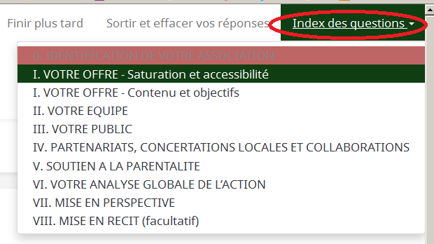

3- Terminer mon formulaire de demande de subvention et l’envoyer à la COCOF
Une fois que le formulaire est rempli entièrement et est prêt à être envoyé à la COCOF, il vous suffit d’aller dans la section « Le questionnaire est terminé », présent dans le menu à droite.

Ensuite, vous devez cliquer sur le bouton « Envoyer ». Le système vous enverra immédiatement un e-mail de confirmation.

4- Imprimer une copie de mon formulaire de demande de subvention
Dès que vous avez appuyé sur le bouton « envoyer », une page apparait avec un lien « Imprimer vos réponses». En cliquant sur ce lien, vous aurez la possibilité de voir un document qui contiendra vos réponses. Attention, cette opération n’est disponible qu’une seule fois, juste après avoir envoyé votre rapport à l’administration.

